
本科毕业设计（论文）开题报告


题目：
  基于Vue + SpringBoot 教考分离系统
 | 的设计与实现

学生姓名 | 汪思朋 | 学 号 | 201831082129
教学院系 | 计算机科学学院
专业年级 | 计算机科学与技术2018级
指导教师 | 谯英 | 职 称 | 副教授
单 位 | 计算机科学学院

1 选题的目的和意义
什么是教考分离?教考分离考试制度是一种现代教学管理手段。所谓“教考分离”指的是将学院教师的教学工作和考试制度进行分离，即教学与考试分离进行，将过去某一课程由任课教师自己命题、自己评分的做法，改为由教学管理部门组织教学经验较为丰富的非任课老师依据教学大纲命题，或从规范、标准的试题库中筛选、组合出符合要求的试卷．并统一组织考试，统一评阅试卷。教考分离是实现公平竞争的有力措施,是实现教风和学风根本好转的有效办法．是确保教学质量的有效手段之一，能使教学的检查和评定更趋科学、有效和可靠。
学生的学习成绩是衡量教学质量的一个重要指标。而学习成绩又与教学质量、考试质量、评价方式等因素有密切关系。一直以来，高校中许多课程由授课教师自己授课，自己出题验收，自己阅卷。由此导致了一系列的问题．降低了学校所获取的教学反馈信息的可信度，诱发了部分教师教学、出卷及评分的主观性和随意性，阻碍了学生学习积极性的提高．甚至使部分学生平时不上课，考试时寄托于教师考前复习的“透明度”，临考搞突击，考后脑空空，不能真正培养出知识能力强、专业水平高的学生。教考分离的实施能够更有效地控制考试中的人为因素，最大限度地排除考试的主观随意性和试题的可被猜测性，使试卷的质量更符合教学大纲的要求，更客观地反映教学情况，促进教师钻研教学，切实转变教风:学生转变学风，实现动机与效果的统一、教与学的统一、学与考的统一。确保教学质量稳步提高都具有积极引导作用．从而间接地监控教师的日常教学，提高教学质量。
这个系统的设计和综合了本科计算机科学与技术的各类知识，综合了理论知识和流行技术，还综合了理论知识和业务应用等一些技术的应用。能够体现出设计的专业性，通过此设计，对认识专业在行业内的应用情况和对系统搭建业务流程具有重大意义和作用。

2 国内外现状
教考分离”在我国基础教育领域极为普遍。小学的学期统测，初高中的学业水平测试均属于“教考分离”，即不由任课教师出题、阅卷、评价学生，而由地区教育部门统一命题、阅卷，评价学生的学习效果与教师的教学效果。
“教考分离”考试制度之所以被我国不少高校所采纳，是因为其本身具备了传统考试制度所没有的优越性。
其优越性主要表现在以下几点
- 有利于全面贯彻教学大纲
教考合一的考试制度下，教师受教学大纲的约束较少，从而使教学大纲得不到全面贯彻，教学质量难以得到保证。
- 有利于调整学生的学风
教考合一的考试制度下，学生在考前则要求任课教师划定复习范围，降低试题难度，考试时怀着侥幸心理作弊，考后如考试成绩不理想就找老师求助，这种种现象都滋长了学生的惰性心理，严重破坏了学校学风考风的建设。
- 有利于强化考试命题的严肃性
在教考合一的考试制度下，题量、题型、知识的覆盖面存在着一定的盲目性和随意性，所以学生的知识面接受存在一定的缺陷性，从而影响教学质量和学习质量。
- 有利于规范教学管理
在教考合一考试制度下，经常出现考试方式随意，试卷类型多样的现象，从而给教学管理的评估和归档工作带来诸多不便。实施教考分离后，试卷都是从试题库或试卷库中抽取，并由课程负责人或专业教师对试题的分值分布、难易程度、试题类型、知识面覆盖进行统一制定。

3 题目的主要内容

3.1 任务概述
本次设计的目标是基于教考分离的概念,设计一个能够完整实现教考分离的系统。
主要包含三个界面
- 登录界面
在登录的时候鉴权，根据用户的身份而跳转到不同的界面，具体为User表的 Role字段.进入不同的页面后，会根据目录权限表给用户不同的菜单栏目。
- 学生页面
主要功能是考试
- 教师页面
教师拥有考试流程的所有权限，包括建立题库、组卷、考试、批阅、考试结果统计
- 管理员页面
拥有用户管理和系统管理的所有权限。对用户的增删改查，以及功能模块、组织机构角色权限的管理权限。

3.2 设计的总体结构描述

总体功能图
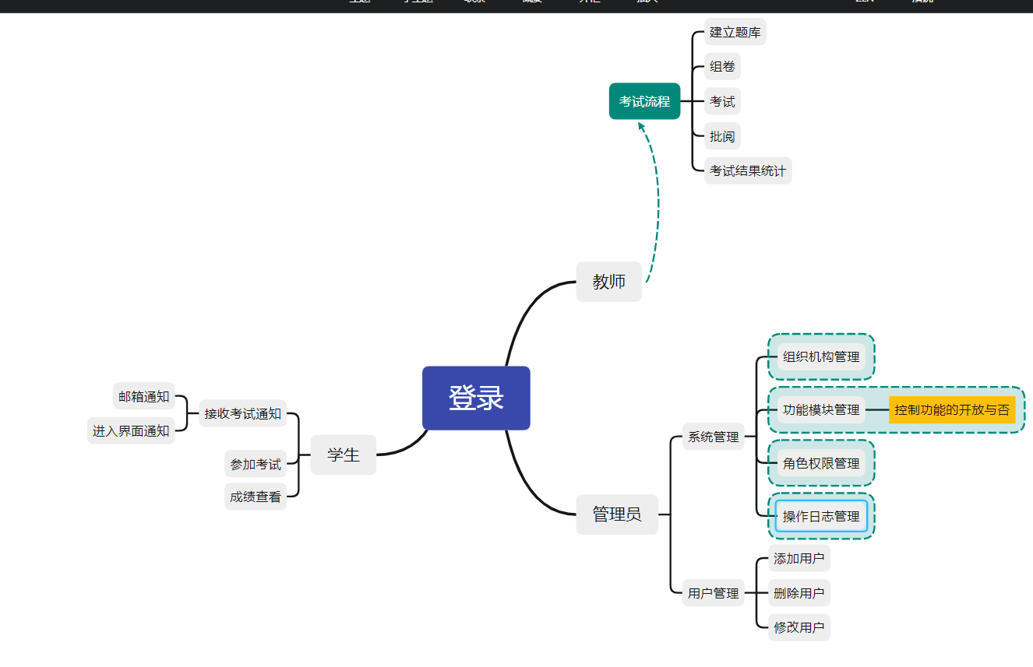

3.3 设计的预期结果
建立一套包括试题库、自动命题、阅卷、评分、考试分析、成绩管理等各种规章制度完备的考核管理系统。

4设计的技术路线

4.1 开发工具和开发环境
开发工具: VSCode
前端: Vue.js + Node.js
后端: SpringBoot + MySQL

4.2 设计的思路与方法
设计线路图：

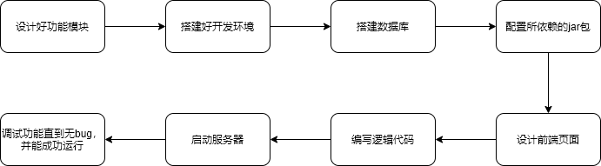
1.系统需求分析
根据项目要求，分析项目实现的可行性、系统应具备的主要功能等，确定系统设计的目标和原则。
2.开发环境准备
3.系统总体设计
确定系统体系结构，划分系统功能模块、建立系统功能模块图。
4.系统运行、调试与维护
系统设计完成后，运行、调试，发现问题，并查找问题所在，分析问题发生的原因，排除故障，直到系统正常运转。

4.3 可行性分析

4.3.1 资源可行性
拥有一台云主机，可部署前后端项目

4.3.2 时间可行性
总设计16周，其中收集技术资料，学习设计资料4周；通过系统分析、系统设计、系统实现、系统测试9周；整理资料，完成毕业设计论文3周；参加毕业设计答辩，接受老师的检查1周。

4.3.3 技术可行性
目前掌握JavaScript语言，Vue.js框架,有自主设计数据库的能力，能够独立的将后台数据完美的展示到前台。

4.4 重点与难点分析
1.数据库的设计与实现是一个重点
2.要把整个网页搭建起来，前后端结合是一个重点
3.难点主要是在逻辑上的处理，模块的设计、视图的控制，界面设计与实现

5 设计的时间进度安排
时间进度安排表
设计（论文）的进程安排
序号 | 设计（论文）各阶段内容 | 起止日期
1 | 进行需求分析 | 2021/1/21-2022/1/25
2 | 数据库的设计 | 2022/1/26-2022/2/22
3 | 主要功能的设计 | 2022/2/23-2022/3/1
4 | 主要功能的实现 | 2022/3/2-2022/4/12
5 | 测试主要功能 | 2022/4/13-2022/4/26
6 | 毕业论文的撰写 | 2022/4/27-2022/5/28
10 | 毕业答辩 | 2022/6/1-2022/6/3

6 已有的参考文献
[1]《教考分离的概念》https:/ /baike.baidu.com/item/教考分离/5990443
[2]《Vue.js开发指南》https://next.vuex.vuejs.org/
[3]《MySQL开发文档》https://dev.mysql.com/doc/
[4]《spring boot开发指南》https://docs.spring.io/spring-boot/docs
[5]《深入浅出Vue.js》刘博文 人民邮电出版社
[6]《MySQL必知必会》Ben Forta 人民邮电出版社
[7]《Java语言程序设计与数据结构(基础篇)》梁勇 机械工业出版社